选项列表高频排障

前言
- 阅读本文前需要您对[数据域和数据链](https://xft-demo.cmburl.cn/XFTPRO-DOCS/concept/datafield)、[数据联动](./images/img_5192007448165685350.png)、[组件联动](./images/img_8202284858495357379.png)、[模型方法使用技巧](./images/img_8229127022182973057.png)有最基本的了解。
- 该文章适用于组件的初中级入门学习，若希望了解组件高级配置，可阅读代码工程文档进行学习，前往[代码工程文档](https://xft-demo.cmburl.cn/XFTPRO-DOCS/mobile/form/select)。

案例一：配置选项值后，预览提示数据格式错误
场景说明：配置了数据来源，但是预览时报错“数据格式错误”。
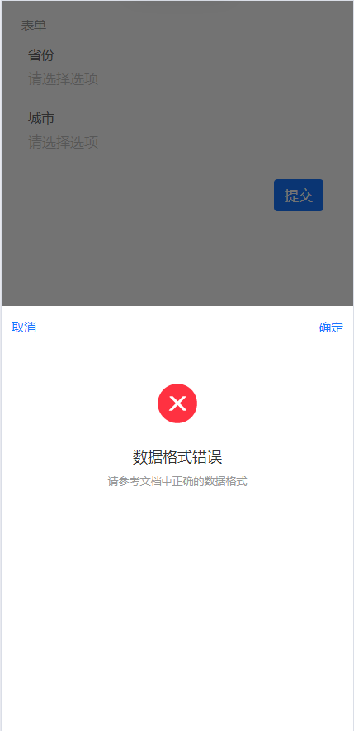

**数据源为静态数据**
数据源为静态数据时，需先检查静态数据的格式和[选项列表数据格式](https://xft-demo.cmburl.cn/XFTPRO-DOCS/mobile/form/select)哪里不同，并进行调整后重新预览。
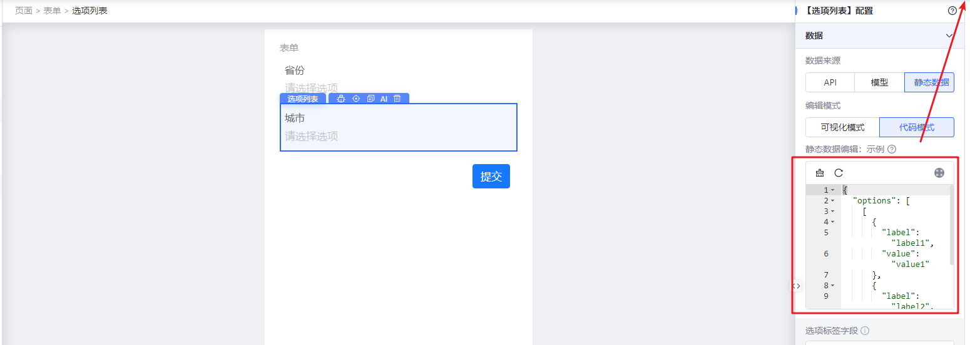

**数据源为模型或接口**
数据源为模型或者接口，都可以在【数据面板】点击参数配置，进行调试，获取调试结果。并将调试结果和[选项列表数据格式](https://xft-demo.cmburl.cn/XFTPRO-DOCS/mobile/form/select)对比，确认哪里格式不对，并编写【返回参数适配】改造。
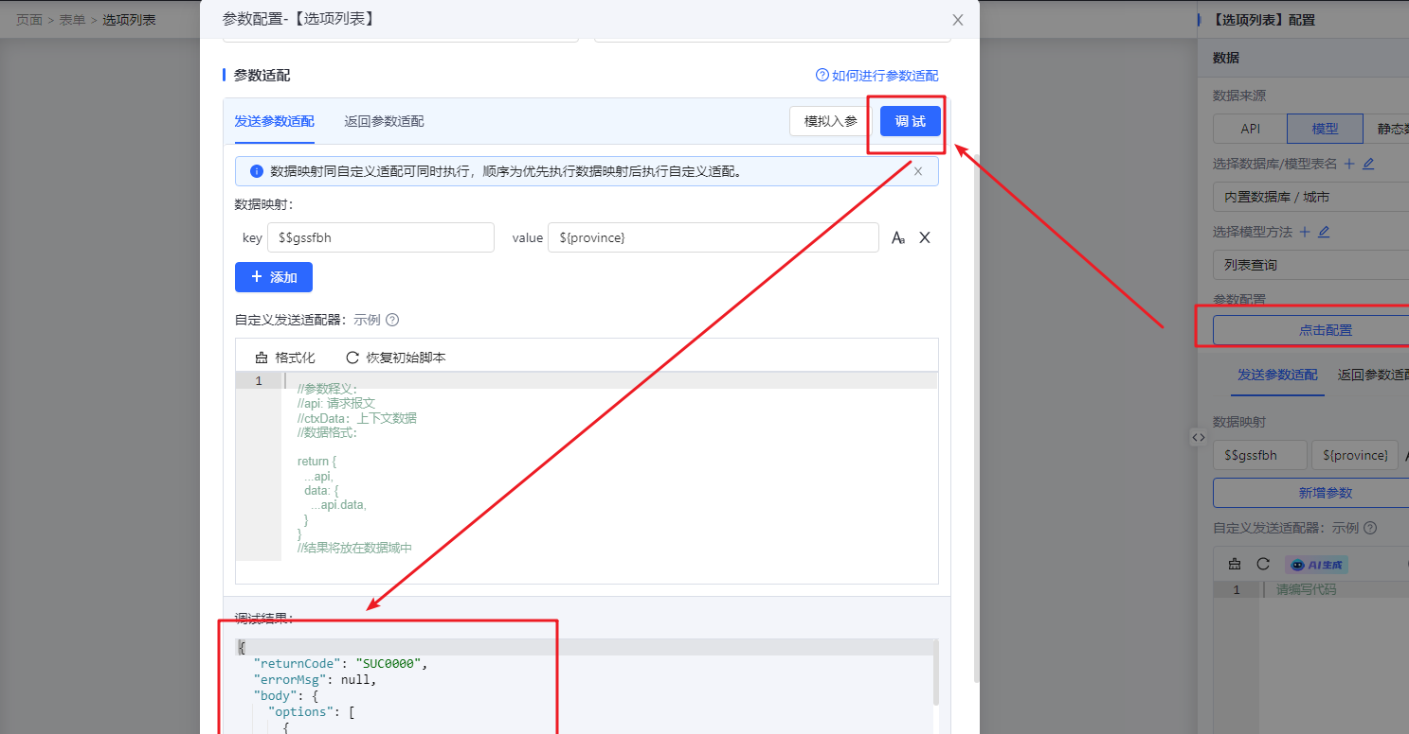

案例二：配置默认值后，没有展示默认选项
原因分析：选项列表的默认值需要和选项列表的数据源项的value匹配，才能做展示。
排障步骤：
检查选项列表的默认值和选项列表的数据源项的value是否匹配。

**数据源为静态数据**
1、查看属性面板中【默认值】的配置。
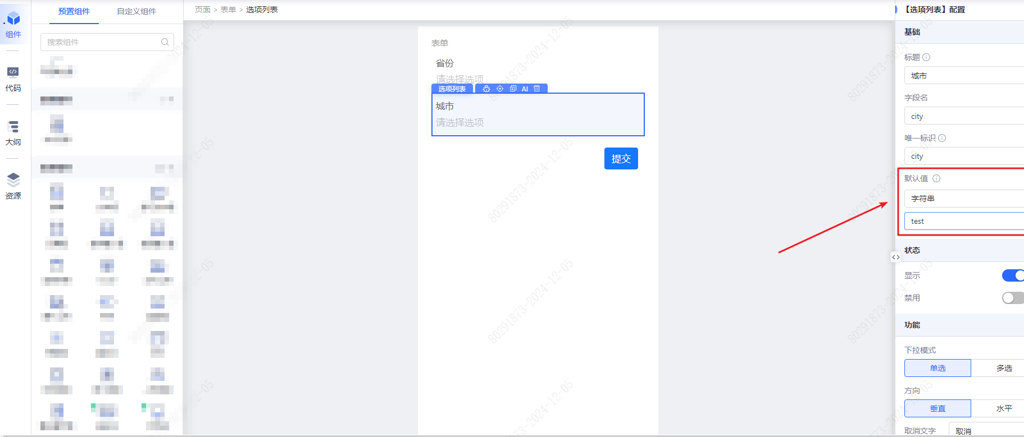
2、查看属性面板的每个选项的value，是否对应上属性面板的【默认值】，如果对不上，那么就不会展示选项，因为没有匹配到选项。如需展示，就在【默认值】配置上对应选项的value值。
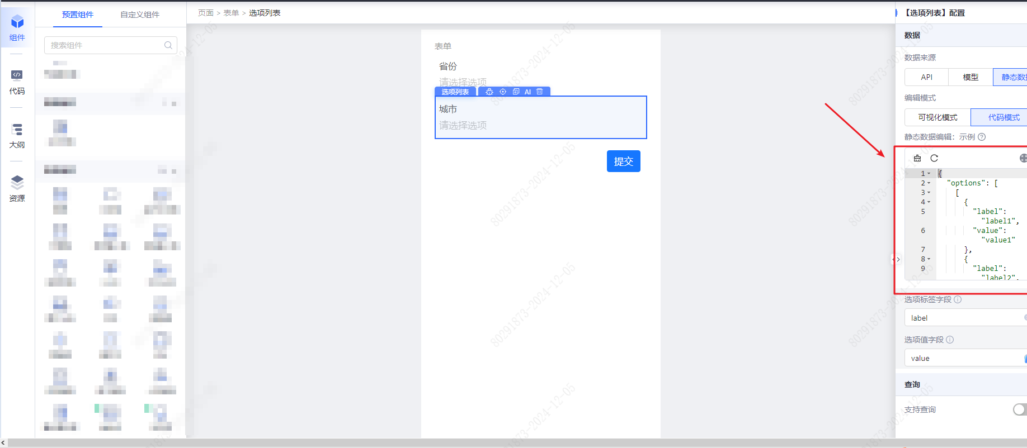

**数据源为模型或接口**
1、查看属性面板中【默认值】的配置。
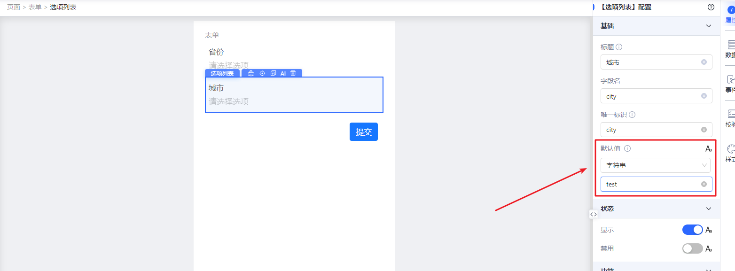
2、在数据面板中，点击参数配置。在参数配置中点击【调试】，在调试结果中查看每个选项的value值是否能和前一步中的【默认值】对应上。
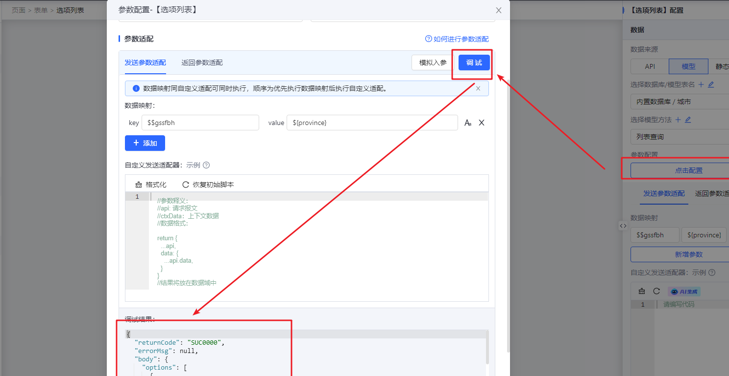

更多案例
更多案例可前往 [表单类常见故障排查与功能调试](./images/img_7242990953275106646.png)查看。

